上海电力学院
大学生创新活动计划立项申请书
（2016版）

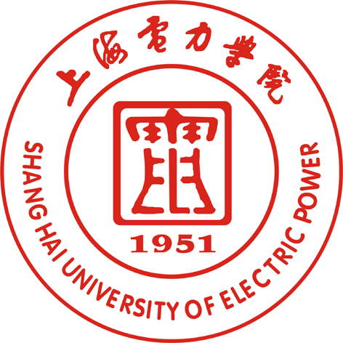

项目编号：
项目名称：
项目申请人：
所在院系：
联系电话：
申请日期：

年 月 日
上海电力学院大学生创新活动计划立项申请书
项目名称 |  |  |  |  | 项目编号
起止年月 | 年 月 至 年 月
申请金额（元） |  |  | 批准金额（元）
学生负责人 | 负责人姓名 |  |  | 学 号
学生负责人 | 所属院系 |  |  | 年 级
学生负责人 | 专 业 |  |  | 项目拟  参加人数
学生负责人 | 手 机 |  |  | 电子邮箱
指导教师 | 指导教师姓名 |  |  | 所属院系
指导教师 | 手 机 |  |  | 电子邮箱
项目组学生自身具备的知识、素质、能力、特长、兴趣和已参加过科研项目等

预期的研究成果、考核指标及提供成果的形式

项目诚信承诺

本项目全体成员慎重承诺，该项目研究将遵守学校有关规定，恪守学术规范，不抄袭他人成果，不弄虚作假，诚信做学问和研究，按项目研究进度保质保量完成各项研究任务。如有违规行为，愿承担一切责任，接受学校的处理。
项目组成员签名：
指导教师签字：
院（部）评审意见

学院（部）负责人签章 （公章）
年 月 日
校团委科创管理委员会评审意见

负责人签章
年 月 日

